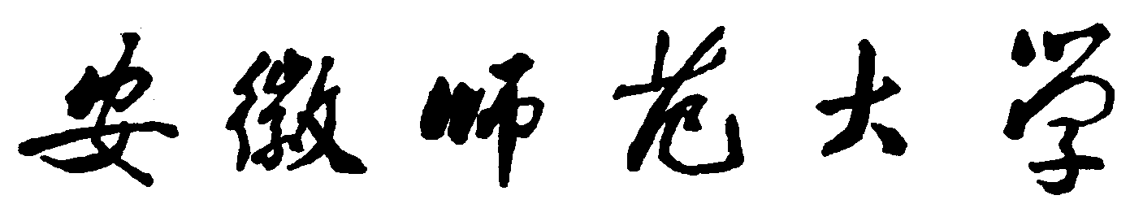
本科学生毕业论文（设计）

题目 | 二维空间多边形障碍环境中最短路径的规划
学院 | 计算机与信息学院
专业 | 计算机科学与技术
学生姓名 | 倪学明
学号 | 15111204092
指导教师 | 杜安红 | 职称 | 讲师
论文字数 | 10641

完成日期 2019 年 04 月 26 日

论文题目 二维空间多边形障碍环境中最短路径的规划
学生姓名、学院：
倪学明，计算机与信息学院
中文摘要（300字左右）
二维空间多边形障碍环境下的最短路径规划问题是图论、计算几何、网络设计、等领域的基本理论问题。对该问题的探索与研究有着重要的实际意义与经济价值。
路径规划问题的难点主要在于对障碍环境的表达与抽象、最短路径的搜索。本文通过实现一种被称作旋转扫描线的算法，构建多边形障碍环境的可见性图，将环境信息抽象成一张关于环境中多边形障碍物顶点间关系的带权图。该算法可以保证在O(n²logn)时间内构造出障碍环境的可见性图。对于路径搜索算法，选择实现单源最短路径的Dijkstra算法，算法可在O(n²)时间内搜索出指定起点到终点的最短路径，通过使用最小优先级队列可将算法的时间复杂度降至O(e + nlogn)。
关键词（3～5个）：障碍环境；路径规划；Dijkstra算法；最短路径
英文题目Shortest Path Planning in Two-Dimensional Space Polygon Obstacle Environment
学生姓名、学院（英文）：
NiXueming，School of Computer and Information
英文摘要
The shortest path planning problem in the two-dimensional polygonal obstacle environment is the basic theoretical problem in the fields of graph theory, computational geometry, network design, and so on. The exploration and research of this issue has important practical significance and economic value.
The difficulty of the path planning problem lies mainly in the expression of the obstacle environment and the search of abstract and shortest paths. In this paper, by implementing an algorithm called rotating scan line, the visibility map of the polygon obstacle environment is constructed, and the environment information is abstracted into a weighted graph about the relationship between the vertices of the polygon obstacles in the environment. The algorithm can guarantee the visibility map of the obstacle environment in O(n²logn) time. For the path search algorithm, choose the Dijkstra algorithm that implements the single source shortest path. The algorithm can search for the shortest path from the specified start point to the end point in O(n²) time. By using the minimum priority queue, the time complexity of the algorithm can be reduced to 0. (e + nlogn).
英文关键词：Obstacle environment; path planning; Dijkstra algorithm; shortest path
安徽师范大学本科生毕业论文（设计）评定意见

指  导  教  师  评  语 | 主要内容包括：学生写作态度、科研作风，论文选题的理论意义和实践价值，论据是否充分、可靠，掌握基础理论、专门知识、研究方法和技能的水平，写作的逻辑性、技巧及其他优缺点。  成绩： 签名： 年 月 日
安徽师范大学本科生毕业论文（设计）评定意见

专  业  负  责  人  ︵  系  主  任  ︶  评  定  意  见 | 成绩：  专业负责人（系主任）签名：  年 月 日
学  院  意  见 | 成绩：  院长签章：  年 月 日

